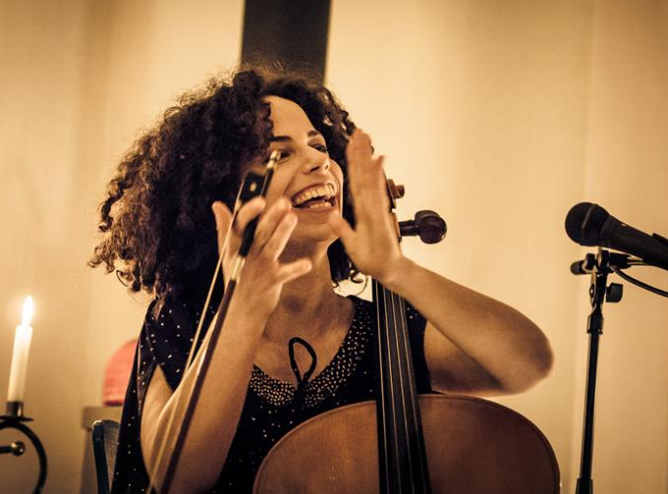
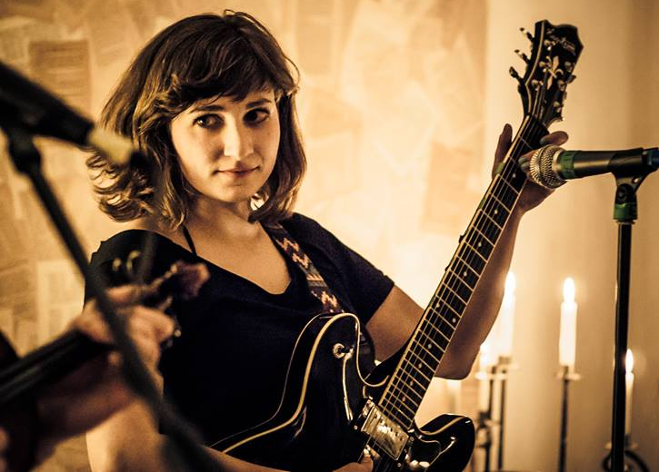

Traded Pilots
Feinster Freak-Folk-Chamber-Pop aus Berlin

Traded Pilots sind unverwechselbar: feinster Freak-Folk-Chamber-Pop von Dreien die auszogen, mit ihrer Musik die Welt zu erobern und sich in Berlin zu dieser außergewöhnlichen Formation zusammenfanden. Emma Greenfield aus Großbritannien an E-Gitarre und Cornet, Sam Vance-Law aus Kanada an der Violine und Illay Chester aus Israel am Cello. Dazu mehrstimmiger Gesang, vielschichtige Kompositionen und Texte mit Attitüde, ergeben Lieder zum Spaß haben und Genießen.
Wer Geschichten mag und musikalisches Handwerk schätzt, wird Traded Pilots lieben. Das bewies auch ihr erfolgreiches live Debüt als Trio 2015. Dabei verzauberten sie unter anderem auf dem Maifeld Derby, dem Hanse Song Festival und während zweier Kurztourneen in Deutschland und Frankreich das Publikum mit ihrer ganz eigenen Mischung.
Für ihr Debütalbum welches im Mai 2016 erscheinen wird, sind Emma, Illay und Sam aktuell im Studio. Es erzählt von den Höhen und Tiefen der Menschlichkeit, eine Reise durch Emotionen und Erfahrungen. Mit Sinn für Abenteuer und Humor, sorgen Traded Pilots bei aller Ernsthaftigkeit stets für hohen Unterhaltungswert. Erfrischend anders, originell und auf hohem musikalischen Niveau, bleibt dieses multiinstrumentale Trio auf jeden Fall im Ohr!
Einen gratis Track von Traded Pilots kann man sich aktuell über die Newsletteranmeldung auf www.tradedpilots.com sichern und auf www.facebook.com/tradedpilots gibt es Einblick in den Bandalltag.
Kontakt: Veröffentlichung der Bilder bitte nur mit der
Larissa Gleich – Artist Services Germany folgenden Urheberangabe:
info@artistservicesgermany.de Zippo Zimmermann/ www.designladen.com
Tel.: +49 (0)30/ 23402228
Videolinks:
als Trio live bei den “Hamburger Küchensessions”:
https://www.youtube.com/watch?v=4mJGlDNKesA
https://www.youtube.com/watch?v=cB04qPN94a8

als Duo (bis Januar 2015) live beim “Berliner Moment“:
https://www.youtube.com/watch?v=PsKoAMS6mU4

Mehr über die Bandmitglieder von Traded Pilots:

Emma Greenfield (GB)
Emma Greenfield ist Sängerin und Komponistin aus Nord-England. Seit 2009 lebt die Vollblut-Musikerin in der Hauptstadt, wo sie mit den verschiedensten Einflüssen gewachsen ist. Neben ihrem Herzprojekt Traded Pilots, spielt und singt Emma auch regelmäßig für Tralalka, Wallis Bird, LOT und Dear Reader. Sie folgt damit ihrer Leidenschaft für a cappella Musik, vor allem aus Osteuropa, und sieht die Stimme als universelles Instrument um Geschichten zu erzählen
www.emmagreenfieldmusic.com

Sam Vance-Law (CAN)
Sam Vance-Law ist ein kanadischer Musiker, der bereits für Bands wie Dear Reader, Marching Band und Get Well Soon gespielt hat. Traded Pilots ist sein erstes Projekt in Berlin und bietet ihm den Raum seine Violine und Stimme in der ganzen Breite zu nutzen. Hier lebt er seine Kreativität aus und spielt mit neuen Ideen als Bestandteil dieses tief wirkenden Erlebnisses.

Illay Chester (ISR)
Illay Chester ist eine facettenreiche Künstlerin aus Israel, die seit 2013 in Berlin lebt. Als Musikerin nutzt sie neben dem Klavier hauptsächlich ihr Cello in außergewöhnlicher Weise. Mit Looper, Effekten und raffinierten Kombinationen schafft sie neue Klangwelten und ist neben Traded Pilots auch solo mit eigenen Kompositionen und Liedern unterwegs.
www.illaymusic.com

